Информация о функционировании
центра образования естественно-научной и технологической
направленности "Точка роста" в МОБУ СОШ д.Сахаево

С 2021 году в рамках проекта "Современное школа" национального проекта "Образование» на базе МОБУ СОШ д.Сахаево функционирует Центр образования естественно-научной и технологической направленности « Точка роста» .
Центр «Точка роста» работает согласно составленного плана работы на 2023-2024 учебный год. В центр «Точка роста» входят 3 пункта: кабинеты «Физики», «Химия» и «Биологии», есть площадка для шахматной деятельности, комплекты для робототехники. Широко используется оборудование для демонстрационных опытов и при изучении новых тем, а также ученические цифровые лаборатории, комплекты оборудования для ученических опытов.
На базе комплектов для ОГЭ и ЕГЭ идет подготовка к успешной сдачи экзаменов по химии, биологии, физике.
Широко используем инфраструктуру Центра и во внеурочное время. У ребят есть возможность приобрести навыки работы в команде, подготовиться к участию в различных конкурсах и соревнованиях. Школьники работают с ноутбуками, высокоскоростным интернетом и другими ресурсами Центра, которые служат повышению качества и доступности образования. Но самое главное, в Центре дети учатся общаться, работать в группах, совершенствуют коммуникативные навыки, строят продуктивное сотрудничество со сверстниками и взрослыми.

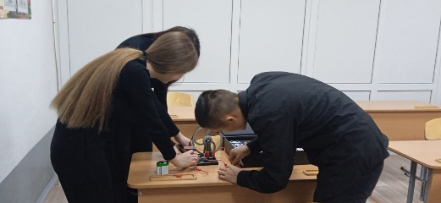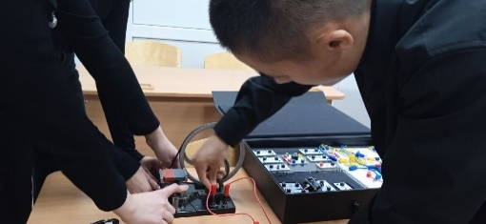

На занятиях по физике, используя приборы центра «Точки Роста», изучаем устройство и работу генератора переменного тока.
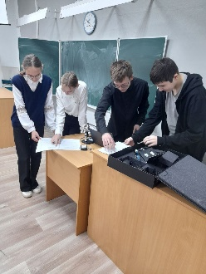
На внеурочных занятиях по биологии сначала изучаем цифровую лабораторию, подготавливаем все необходимое к работе, ставим цели и с помощью экспериментов, сравнений приходим к ней. В конце делаем выводы.

Занятия кружка «Шахматы» положительно влияют на совершенствование у детей многих психических процессов и таких качеств, как восприятие, внимание, воображение, память, мышление, начальные формы волевого управления поведением. Программа кружка «Юный конструктор» актуальна тем, что раскрывает для школьника мир техники. LEGO-конструирование больше, чем другие виды деятельности, подготавливает почву для развития технических способностей детей.

